ANEXO 03
DECLARAÇÃO DE IMÓVEL CEDIDO

Eu, Sandra Marcia Scheurmann da Silva, portador da carteira de identidade n°2708598, e CPF n° 77751280972, declaro para os devidos fins e sob as penas da lei para comprovação do Cadastro Socioeconômico do Edital PRAFE que CEDO o imóvel situado no endereço Rua Lourenço Waltrick Vieira, nº 545 (fundos), Bairro Bates, Cidade Lages/SC para o(a) Sr(a) Carla Melita da Silva desde 01/09/2023 até os dias atuais.

Declaro ainda que as informações acima apresentadas são verdadeiras.

Data: 13/08/2024.

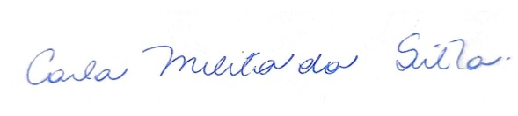
Assinatura do Candidato

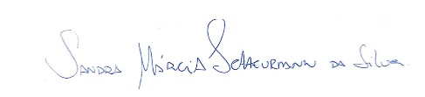___(49)999441229
Assinatura e telefone do Dono do Imóvel

